**Конспект группового логопедического занятия**

**по теме: «Звуки Н-Нь, буква Н» (1 класс)**

**Цель:** изучить новые звуки «Н, Нь», букву Н.

**Задачи:**Образовательные:

- закрепление понятий «звук, буква»;

- выделение звуков «Н - Нь» в устной речи;

- определение позиции звуков «Н-Нь» в словах;

- ознакомление учащихся с буквой «Н»;

- обучение умению преобразовывать слова;

- упражнение в чтении слогов.  
Коррекционно – развивающие:

- закрепление навыка правильного произношения звуков Н и Нь в слогах, словах и предложениях;

- развитие речи учащихся;

- развитие артикуляционной моторики;

- развитие общей и мелкой моторики;

- развивитие фонематического слуха, восприятия;

- формирование умение дифференцировать звуки «Н-Нь» по твёрдости-мягкости;

- расширение словарного запаса;

- профилактика утомляемости учащихся, профилактика нарушения зрения;

Воспитательные:

-  развитие интереса к занятию;

- обучение внимательному отношению к слову;

- воспитание чувства взаимопомощи, поддержки, товарищества.

**Оборудование:**

Лента букв, плакат с образцом буквы, профиль звуков «Н-Нь», алфавиты, индивидуальные зеркала, рабочие тетради, цветные карандаши, ручки, слоговые таблицы, предметные картинки (енот, баран, кабан, куница, олень, свинья, Нюша, Совунья, Пин, Лосяш, Крош, Ёжик, Бараш, Кар Карыч, Копатыч), два плаката деревенских домика с разноцветными крышами (синей, зеленой), мягкая игрушка Нюша, интернет-ресурсы.

**План:**

**Вводная часть.**

**Организационный момент.**

**1.** Артикуляционная гимнастика.

**2**. Повторение пройденного.

**3**. Работа по ленте букв.

**Основная часть**

**1**. Переход к новому материалу.

**2**.Сообщение темы занятия.

**3.** Характеристика звуков и артикуляция.

**4**. Самостоятельное выделение звуков.

**5**. Употребление существительных в единственном и множественном числе.

**6.** Физминутка. Образование существительных с уменьшительно-ласкательными суффиксами.

**7.** Повторение чистоговорок.

**8.** Развитие мелкой моторики.

**9**. Знакомство с образцом буквы «Н» и его анализ.

**10.** Гимнастика для глаз.

**11**. Чтение слогов с буквой «Н» с доски.

**12**.Физминутка. Развитие общей моторики.

**13**. Чтение таблицы по цепочке.

**14**. Проговаривание глаголов с приставкой НА:

**Итог занятия. Рефлексия.**

**Вводная часть.**

**Организационный момент.**

Сядет тот, кто улыбнется своему соседу.

**1**. Артикуляционная гимнастика «Улыбка – трубочка – баранка», «Почистим зубки», «Качели».

**2**. Повторение пройденного.

Игра «Доскажи словечко»

Я начну, а вы продолжите.

- Речь бывает … (Дети: устная и письменная)

- Устную речь мы … (Дети: слышим и произносим)

- Письменную речь мы (Дети: пишем и читаем)

- Наша речь состоит из … (Дети: из предложений)

- Предложения состоят из … (Дети: из слов)

- Слова делятся на … (Дети: слоги)

- Слоги состоят из … (Дети: звуков)

- Звуки мы … (Дети: слышим и произносим)

- Буквы мы … (Дети: читаем и пишем)

- Звуки бывают … (Дети: гласные и согласные)

- Согласные звуки бывают … (Дети: твердые и мягкие, звонкие и глухие)

- Гласные звуки бывают…( Дети: ударные и безударные)

**3**. Работа по ленте букв.

Называем буквы, которые я вам показываю.

А, О, У, Ы, Э, И, Л, Р, В, К, Т, С.

Назовите гласные буквы. (Дети: А, О, У, Ы, Э, И)

Назовите согласные буквы. ( Дети: Л, Р, В, К, Т, С)

**Основная часть**

**1**. Переход к новому материалу.

Сегодня к нам на занятие пришла гостья из мультфильма.

Послушайте загадку и отгадайте, кто она.

Красотка, звезда,  
И совсем не свинюша!  
Узнали кто это?  
Конечно же…( Дети: Нюша)

На доску выставляется картинка с изображением Нюши.

Нюша очень любопытная и необыкновенная. У нее много друзей.

Нюша мечтает стать учителем и учить своих друзей в сказочной стране.

Она приготовила для нас волшебные конверты с заданиями, за каждое выполненное задание здесь появится друг Нюши.

**2.** Выделение звуков в словах.

1конверт

Учитель выставляет картинки и называет предметы, утрированно выделяя звуки «Н и Нь»

Енот, баран, кабан, куница, олень, свинья.

Какие звуки чаще всего слышатся в этих словах? (Дети: Н и Нь )

Сообщение темы занятия.

**3.** Характеристика звуков и артикуляция.

При произнесении звуков Н, Нь

— губки свободны;

— зубки видны, но не сомкнуты;

— воздух проходит через носик;

— горлышко «работает»;

— при произношении звука Н кончик языка поднят и упирается в верхние резцы;

— при звуке Нь кончик языка опущен за нижние резцы.

– Попробуем произнести твердый звук Н, мягкий Нь.   
– Встречает ли воздух преграду? Это согласный звук.  
– А сейчас давайте поставим ладонь на горло и если почувствуем вибрацию, то этот звук звонкий, а если не почувствуем, то он глухой.  
– Почувствовали? Значит он звонкий.  
– А еще при произношении этого звука воздух проходит через нос и, поэтому, его называют сонорным.

Напряжённо языком

На десну, наверх нажмём.   
Н! – мы звонко произносим   
Звуку помогает носик.

Характеристика звуков:   
«Н» звук согласный, твердый, звонкий.  
«Нь» согласный, мягкий, звонкий.

Молодцы, справились с заданием в 1 конверте.

Послушайте загадку, отгадайте, кто к нам пришел в гости.

Хоть он и ушастик,  
Собою хорош!  
Узнали кто это?  
Конечно же…(Дети: Крош)

На доску выставляется картинка с изображением Кроша.

**4.** Самостоятельное выделение звуков.

2 конверт

- Игра «Хлоп-топ».

Дети встали возле парт.

Хлопните в ладошки, если услышите звуки Н-Нь, топните ножкой, если этих звуков нет.

Н, К, Нь, Р, В, Т, Сь, НА, НИ, СУ, ТИ, АН, АК, ИН, НАТАША, ИННА, ИРА, КИНО, СЛАВА, ВОРОНА, ВОРОТА, ВОРОН.

- Упражнение «Домики для звуков»

Ребята, помогите Нюше разнести картинки по домам.  
В какой домик отнесет Нюша картинки с зеленой крышей или с синей?

(Предметные картинки на доске: енот, баран, кабан, куница, олень, свинья)

Дети по очереди выходят к доске, называют предмет, изображенный на картинке и вкладывают её в нужный домик, объясняя свой выбор.

Назовите домашних животных. (Дети: баран, свинья)

Назовите диких животных. (Дети: енот, кабан, куница, олень)

Молодцы, справились с заданием во 2 конверте.

Послушайте загадку, отгадайте, кто к нам пришел в гости.

На лыжах бегунья,  
На кухне певунья.  
Узнали кто это?  
Конечно…(Совунья)

На доску выставляется картинка с изображением Совуньи.

**5.** Употребление существительных в единственном и множественном числе.

3 конверт

- Игра «Один - много»:

Назвать слово, обозначающее много предметов. Определить позицию звуков в словах.

Окунь - окуни, сосна - сосны, носорог - носороги, пельмень - пельмени, корень - корни, рисунок - рисунки, нож - ножи, банан - бананы.

Молодцы, справились с заданием в 3 конверте.

Послушайте загадку, отгадайте, кто к нам пришел в гости.

Рогатый ученый,  
Забавный типаж.  
Узнали кто это?  
Конечно…(Дети: Лосяш)

На доску выставляется картинка с изображением Лосяша.

**6.**  Образование существительных с уменьшительно-ласкательными суффиксами.

4 конверт

- Вспомните и назовите женские и мужские имена, в которых есть звуки нашего занятия.

- Игра «Назови ласково»

(Дети выходят к доске. Логопед бросает мягкую игрушку и называет имя, дети по очереди ловят и, возвращая игрушку обратно, изменяют слово).

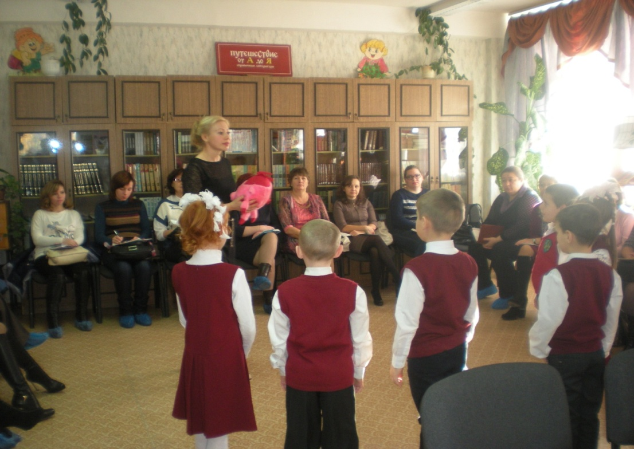

Измените имена так, чтобы появился мягкий звук Нь.

Наташа – (Дети: Наташенька) и т.п.

Надя, Настя, Анна, Татьяна, Иван.

**7**.  Повторение чистоговорок.

 Нюша подготовила для вас видеоурок [2], давайте посмотрим.

На-На у Нюши ванна,

На-На у Нюши корона,

Ны-Ны у Нюши тюльпаны,

На-На у Нюши картина,

Он-Он у Нюши телефон,

Он-Он у Нюши лимон.

Молодцы, справились с заданием в 4 конверте.

Послушайте загадку, отгадайте, кто к нам пришел в гости.

Колючки, очки,  
Пара ручек и ножек.  
Узнали кто это?  
Конечно же…(Ёжик)

На доску выставляется картинка с изображением Ёжика.

**8**. Развитие мелкой моторики.

Упражнение «Подарки Смешарикам»

Кар-Карыч с утра в магазинчик сходил*(пальчики «здороваются»)*,

Подарки всем друзьям купил:

Нюше — бантик, Пину — винтик,

Крошу — стульчик, Лосяшу — бокальчик!

**9.** Знакомство с образцом буквы «Н» и его анализ.  
5 конверт

Ребята, звуки Н-Нь   обозначается буквой Н.

( Показ на карточке.)  
Посмотрите и подумайте, на что похожа буква Н. (Ответы детей)

Дети читают стихи.

1. Н похожа на Насест.  
   Есть, где курочкам присесть.
2. Н похожа на носилки,   
   Тут доска посерединке.
3. У меня про букву "эН",Вдруг сложилась песенка:Н-н-н-н-н-н-н-н-н-н-н-н –Получилась лесенка
4. Буква "эН", тебя я знаю.  
   Буква крепкая, стальная.  
   У тебя огромный рост

И не буква ты, а мост.  
По тебе бегут машины,  
Под тобой бежит река.  
С пароходами большими.  
Над тобою - облака.

–Из каких элементов состоит буква Н? (Дети: из двух длинных и одного короткого)

– Письмо буквы Н пальчиком в воздухе.

– Дописать недостающий элемент буквы Н. Работа в тетради.

– Продолжите строчку с буквой Н заглавной и строчной.

(на доске образцы букв)

Молодцы, справились с заданием в 5 конверте.

Послушайте загадку, отгадайте, кто к нам пришел в гости.

|  |  |
| --- | --- |
| Артист, пианист, Балагур, тары-барыч! Узнали кто это? Конечно…(Дети: Кар Карыч) |  |

На доску выставляется картинка с изображением Кар-Карыча.

**10**. Гимнастика для глаз

Закрываем мы глаза, вот какие чудеса.

Наши глазки отдыхают,

Упражнения выполняют

А теперь мы их откроем,

Через речку мост построим.

Нарисуем букву О, получается легко.

Вверх поднимем, глянем вниз,

Вправо, влево повернем,

Заниматься вновь начнем.

Найдите букву Н в алфавите (на парте), скажите перед какой буквой стоит буква Н? (Дети: перед гласной буквой О)

Вы уже знаете из прошлых занятий, что буквой согласного «командует» буква гласного звука.

Вижу буквы: А, О, У, Ы, Э- перед ними буквы согласных читаю твёрдо.

Вижу букву И - перед ней буквы согласных читаю мягко.

**11.** Чтение слогов с буквой «Н».

6 конверт

НА НО НУ НЫ НИ АН ОН УН ИН ЫН

Прочитайте прямые слоги. (Дети: НА, НО, НУ, НЫ, НИ)

Прочитайте обратные слоги. (Дети: АН, ОН,УН, ЫН, ИН)

Прочитайте слог, с мягким согласным звуком. (Дети: НИ)

**12**. Физминутка.

Копатыч вышел в огород*(ходьба на месте)*

Посмотреть, что там растёт*(наклон вперёд)*,

Огромной тыквы целый ряд*(круг руками и присесть)*,

Красный толстенький томат*(встать и надуть щёки - глубокий вдох и выдох, руки на поясе)*,

Тут - капуста*(руки на поясе, наклон вправо)*, тут - картошка*(наклон влево)*,

И укропчика немножко*(наклон вперёд)*!

Молодцы, справились с заданием в 6 конверте.

Послушайте загадку, отгадайте, кто к нам пришел в гости.

На грядке он – трактор,  
В кровати – хропатыч.  
Узнали кто это?  
Конечно…(Дети: Копатыч)

На доску выставляется картинка с изображением Копатыча.

**13**. Чтение таблицы по цепочке.

7 конверт

нан нын нон нун ван тан насы ланы тыва выка

сона Нина анан ынын онон унун вныс ктун

Кто в таблице нашел слово?

Почему слово Нина написано с заглавной буквы? (Дети: это имя собственное)

В слове Нина звук Нь находится в начале слова, звук Н в середине слова.

Молодцы, справились с заданием в 7 конверте.

Послушайте загадку, отгадайте, кто к нам пришел в гости.

Капризный поэт,  
Любит горный пейзаж.  
Узнали кто это?  
Конечно…(Дети: Бараш).

На доску выставляется картинка с изображением Бараша.

**14**. Проговаривание глаголов с приставкой НА:

8 конверт. Видеоурок [2]

Что Нюше нужно сделать к празднику?

Песню НАпеть, шарфик НАдеть, ручкой НАписать, кисточкой НАрисовать, топором НАрубить, пилой дров НАпилить.

Молодцы, справились с заданием в 8 конверте.

Послушайте загадку, отгадайте, кто к нам пришел в гости.

Конструктор моторов,  
Приборов, турбин!  
Узнали кто это?  
Конечно же…(Дети: Пин).

На доску выставляется картинка с изображением Пина.

Давайте вспомним, как зовут друзей Нюши?

Кто внимательный, в каких словах есть звуки нашего занятия?

Назовите звуки и позицию звуков в словах.

(Дети: Нюша – звук Нь в начале слова, Пин – звук Н в конце слова, Совунья – звук Нь в середине слова.)

**Итог занятия. Рефлексия.**

В начале занятия я говорила о том, что Нюша мечтает стать учителем и учить своих друзей в сказочной стране.

Скажите, ребята, вам понравились задания, которые приготовила Нюша в волшебных конвертах?

Как вы думаете, Нюша справится с ролью учителя?

Нюша приготовила для вас памятные подарки – раскраски с изображением её друзей.

Давайте поблагодарим наших героев за то, что они пришли к нам в гости и подарим им осенний букет.

Если вам понравилось на занятии и вы узнали что-то новое, прикрепите на доску желтый листик, если не понравилось – зеленый.

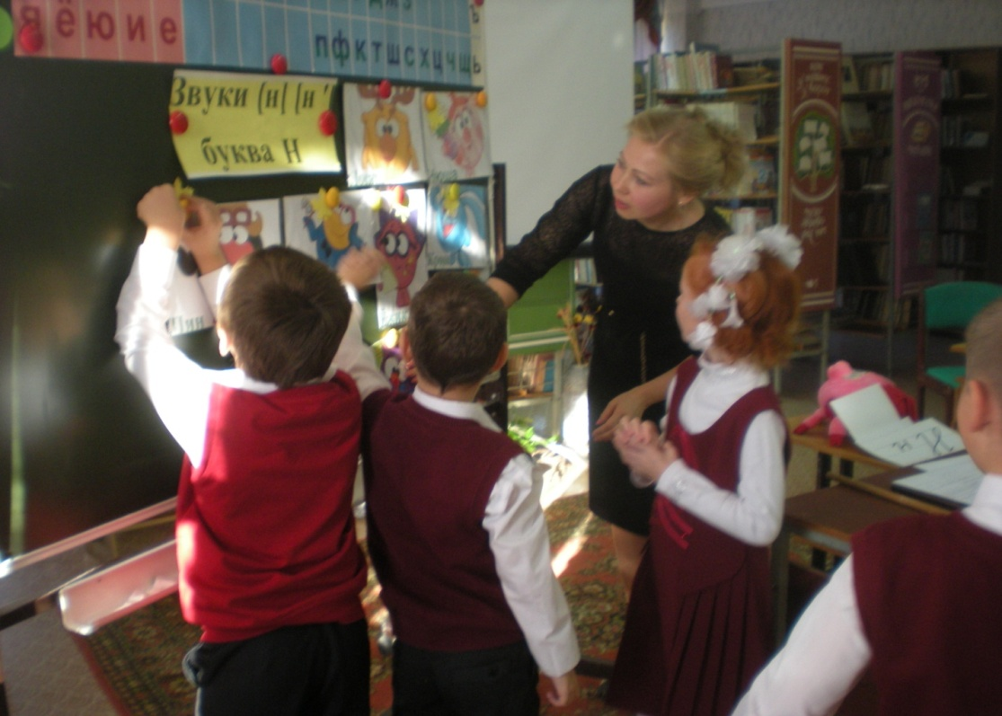

**Интернет-ресурсы:**

1) http://prosmeshariki.ru/

2) http://www.logoped.rationally.ru/logopedicheskoe-zanyatie-zvuk-i-bukva-n/